**INSTRUCTIVO PARA CARGA DE LEGAJOS DIGITALES EN SISTEMAPLUS**

**Requerimientos previos**

Para poder realizar legajos digitales es necesario conocer el procedimiento correspondiente al armado de legajos en papel del sistema de gestión de Tecnoplús. Este instructivo se basa en dicho procedimiento.

**Ingreso al formulario**

Para trabajar con legajos en SistemaPlus hay que presionar el botón correspondiente en la ventana principal:

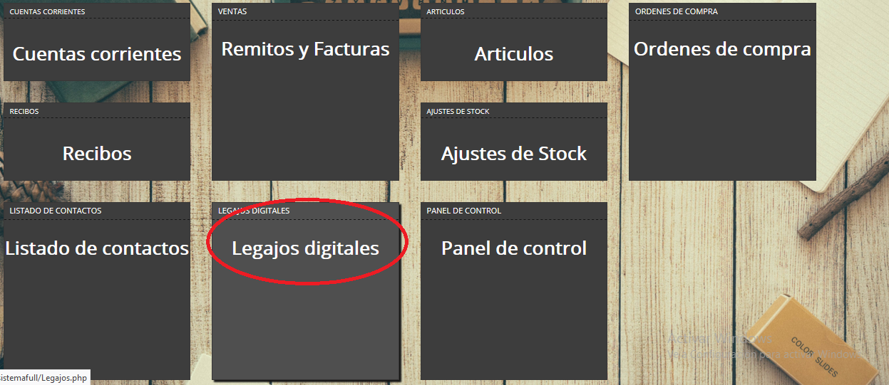

Con lo que se abrirá la ventana correspondiente:

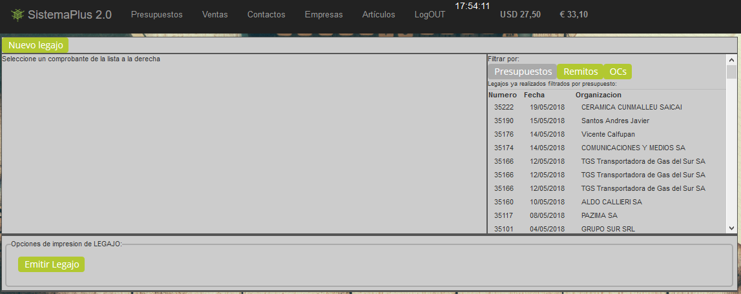

**Botón Nuevo**



Al presionarlo tendremos la posibilidad de generar un nuevo legajo, por lo que se nos dará un listado de todos los presupuestos realizados en el sistema (ordenados desde el más nuevo hacia abajo).

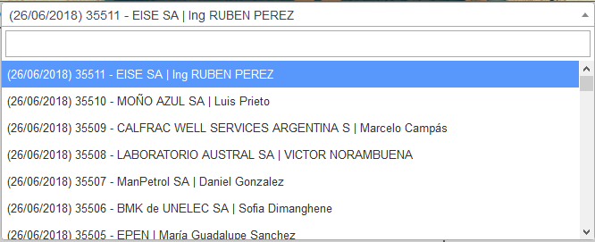

En dicho listado podemos realizar la búsqueda del presupuesto deseado escribiendo Número, empresa o contacto del mismo. Al seleccionar un presupuesto estaremos creando un nuevo legajo.

**Legajo creado**

Una vez que el legajo digital haya sido creado contendrá un solo ítem: El presupuesto que seleccionamos en el paso anterior:

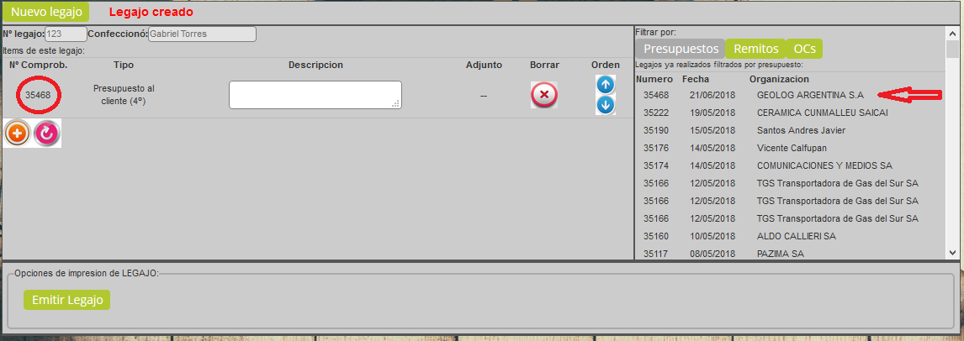

Lo podremos ver en el cuadro izquierdo (círculo rojo), o en el listado de la derecha (flecha roja) filtrando por **Presupuestos**, ordenado por fecha.

**PDF Adjunto**

Una vez cargado el comprobante, debemos asociarle el archivo PDF correspondiente.

El comprobante es necesario para poder realizar la búsqueda en el sistema, esto es, el legajo digital propiamente dicho. Mientras que el archivo PDF es para poder visualizar el informe, como si lo tuviéramos en papel en la mano. Por lo tanto ambos registros son igual de importantes.

Como se puede observar, inicialmente el comprobante NO tiene un PDF asociado:

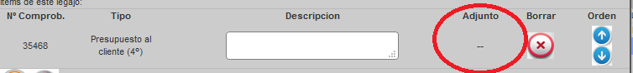

Para cargarle uno, debemos seleccionarlo (se pinta de azul):



Y veremos que abajo aparece una nueva ventana:

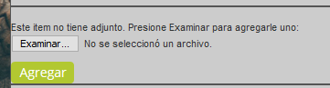

Presionamos Examinar… , buscamos el archivo correspondiente y lo agregamos.

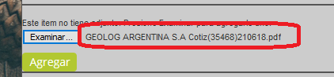

Al agregarlo veremos que el comprobante cambia:

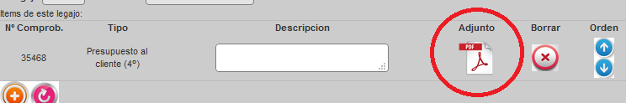

Y al seleccionarlo podremos ver el PDF adjuntado.

**NOTA:** El origen del PDF a cargar queda a criterio del responsable. Si el documento en papel tiene anotaciones relevantes, conviene escanearlo y cargar la copia escaneada. Caso contrario podremos cargar el PDF que el sistema cargó en el servidor cuando se hizo el presupuesto.

**Continuar generando el legajo digital**

Una vez finalizada la carga del presupuesto, debemos continuar con los restantes ítems del legajo (algunos son opcionales y otros no):

* Remito de Tecnoplús al cliente
* Factura de Tecnoplús al cliente
* O.C. De Tecnoplús al proveedor
* Mercadería en stock
* O.C. del cliente a Tecnoplús
* Cotización de Tecnoplús al cliente
* Cotización del proveedor a Tecnoplús
* Pedido de cotización al proveedor
* Pedido de cotización del cliente
* Remito del proveedor a Tecnoplús
* Otros varios

**IMPORTANTE:** Hay 3 tipos de comprobantes que al ser cargados deben ser si o si asociados a un Nº del sistema:

* Remito de Tecnoplús al cliente
* O.C. De Tecnoplús al proveedor
* Cotización de Tecnoplús al cliente

Que son los 3 métodos que luego podremos utilizar para filtrar y buscar un legajo digital:

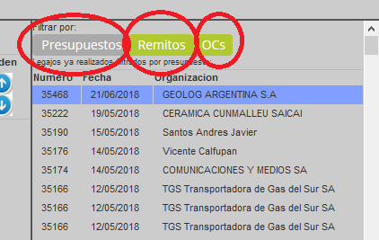

Como cargar otros ítems al legajo digital

Utilizando el botón +, se cargan nuevos items del legajo:

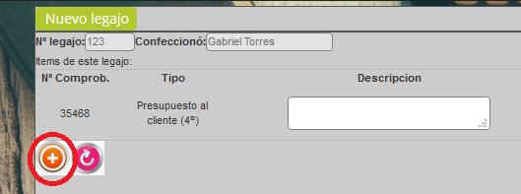

Seleccionamos el ítem a cargar:

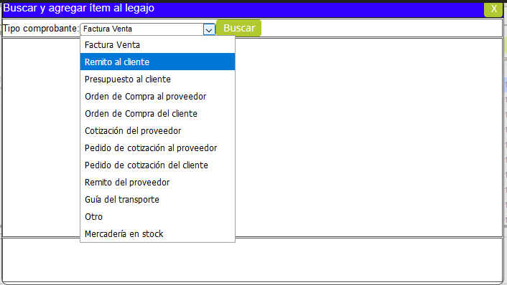

**IMPORTANTE RECORDAR:** Si el tipo de comprobante a agregar es:

* Remito de Tecnoplús al cliente
* O.C. De Tecnoplús al proveedor
* Cotización de Tecnoplús al cliente

Debemos buscarlo y seleccionarlo de la lista (NO SIRVE seleccionar cualquier ítem):

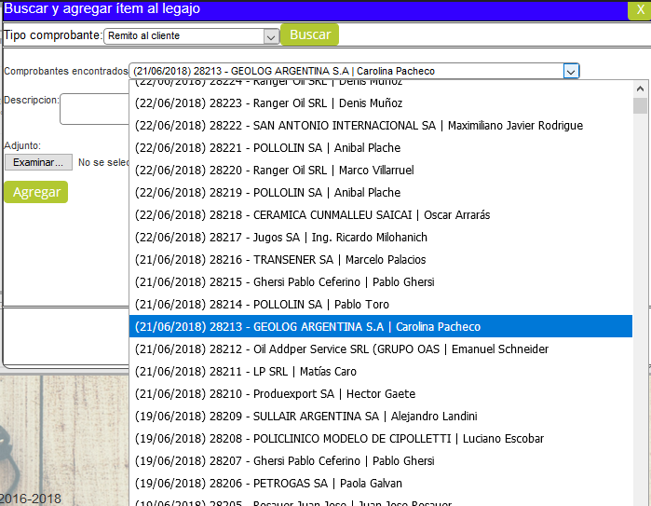

Buscamos el PDF Correspondiente (si lo hubiera), también es posible agregar una descripción adicional.

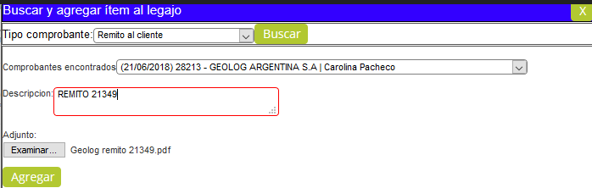

Y presionamos agregar. Con lo cual se irán agregando todos los ítems del legajo digital:

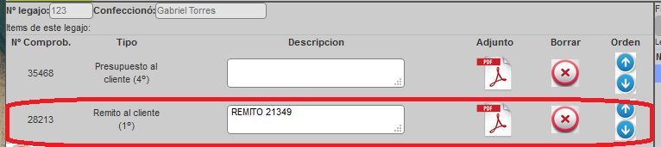

**NOTA:** Si en el paso anterior no agregamos un PDF y una descripción, es posible agregarlos luego.

Se repite la operación para los restantes comprobantes hasta completar el legajo.

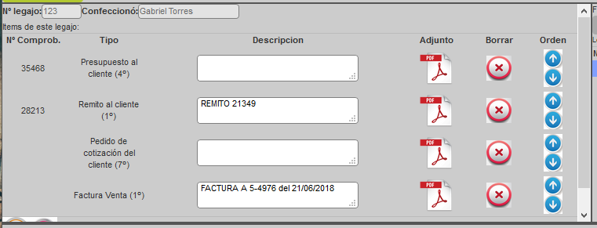

Luego con las flechas de Orden, es posible ordenar el legajo según el número preestablecido en el procedimiento correspondiente.

**Búsqueda de un legajo**

Finalmente este legajo podrá ser buscado por todos los ítems del sistema que contenga:

